PROCESO DE GESTIÓN DE FORMACIÓN PROFESIONAL INTEGRAL
Documento de Apoyo No. 11.1 (VNC) – Escritorio remoto del robot con x11vnc, Remmina y TightVNC.
Duración Estimada: 45 minutos.
Sesión: Día 2 – 03/11/2026, bloque 3 (2:00 p.m. – 5:00 p.m.).
Relación con la Guía de Aprendizaje: Actividad 3.3.2 – carpeta «11. INSTALACIÓN DE LINUX - ROS 2 - RPI - JETSON».
Diseñado por: Julián René Cháux Cedeño.

Nombre del participante: ____________________________________ Fecha: ____________________

En la Jetson Nano (Ubuntu 18.04 con LightDM) se usa x11vnc [1], que comparte la sesión X real, como servicio systemd [3].

1. EN EL ROBOT
Terminal – robot
# elegir lightdm como gestor de pantalla
sudo apt update && sudo apt install -y lightdm x11vnc

# debe mostrar /usr/sbin/lightdm
cat /etc/X11/default-display-manager

# contraseña de VNC (no la deje en texto plano)
sudo x11vnc -storepasswd /etc/x11vnc.pass

sudo nano /etc/systemd/system/x11vnc.service
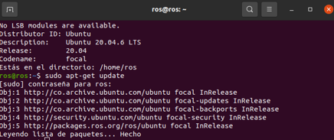
Figura 1. Actualización de la lista de paquetes en el robot.
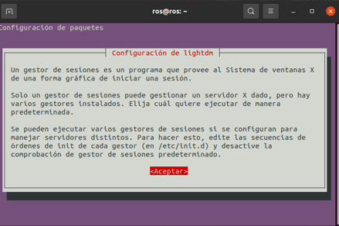
Figura 2. Durante la instalación aparece la configuración de LightDM: Aceptar.
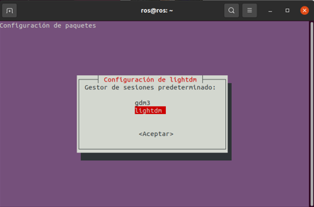
Figura 3. Elegir lightdm como gestor de sesiones predeterminado.

Figura 4. Crear el archivo del servicio con nano.
Figura 5. Guardar con Ctrl + X, confirmar la ruta del archivo y salir.
/etc/systemd/system/x11vnc.service
[Unit]
Description=x11vnc
After=display-manager.service network.target
[Service]
Type=simple
ExecStart=/usr/bin/x11vnc -forever -display :0 -auth guess -rfbauth /etc/x11vnc.pass -rfbport 5900
Restart=on-failure
[Install]
WantedBy=multi-user.target
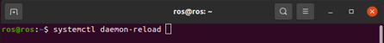
Figura 6. Recargar systemd.
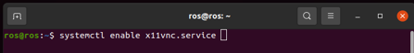
Figura 7. Habilitar el servicio x11vnc al arranque.
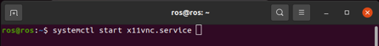
Figura 8. Iniciar el servicio.
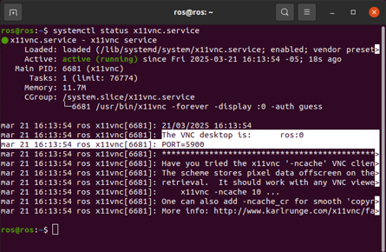
Figura 9. Servicio x11vnc activo (running) escuchando en el puerto 5900.
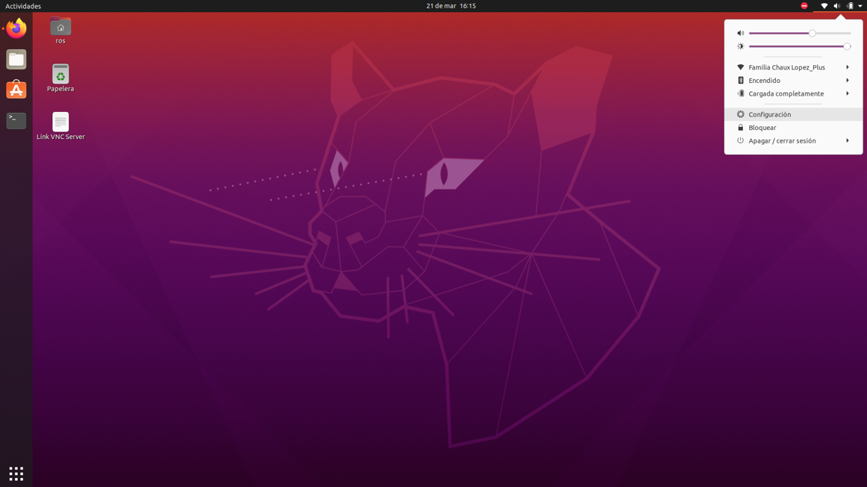
Figura 10. En el robot, abrir Configuración para desactivar el bloqueo de pantalla (mejora el uso por VNC).
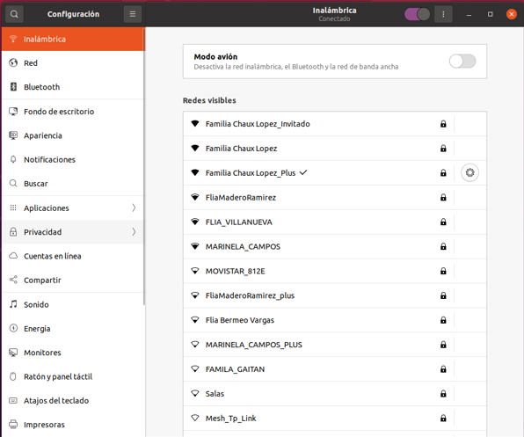
Figura 11. Configuración → Privacidad.
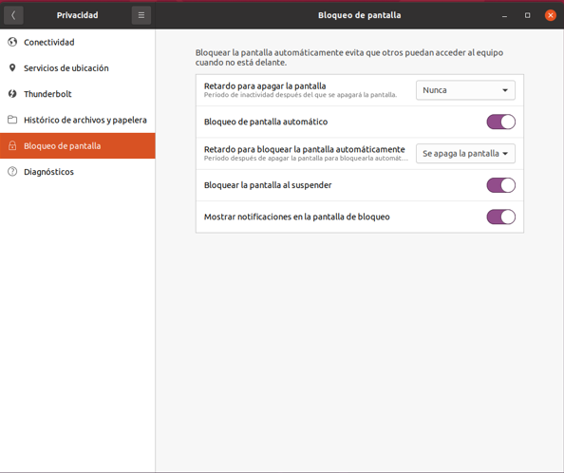
Figura 12. Bloqueo de pantalla con las opciones activadas.
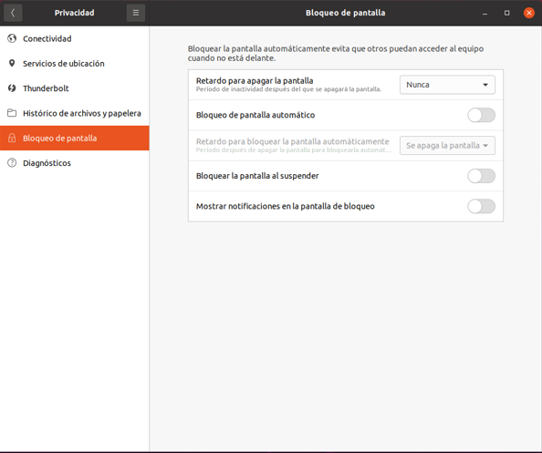
Figura 13. Bloqueo de pantalla con todas las opciones desactivadas.

Terminal – robot
sudo systemctl daemon-reload && sudo systemctl enable --now x11vnc.service

# active (running), puerto 5900
systemctl status x11vnc.service

Seguridad:
No escriba la contraseña en la línea de comandos (-passwd): con -rfbauth la contraseña queda cifrada en un archivo con permisos de root. VNC no cifra la sesión: úselo solo en la red del laboratorio o a través de un túnel SSH (ssh -L 5900:localhost:5900 usuario@robot1).

Ubuntu 22.04:
En la AGX Orin y en Ubuntu 22.04 con GNOME, x11vnc requiere sesión Xorg (no Wayland); como alternativa use el Escritorio remoto integrado de GNOME (Configuración → Compartir).

2. DESDE EL PC
Linux: Remmina → protocolo VNC → IP:5900. Windows: TightVNC Viewer [2] → IP::5900.
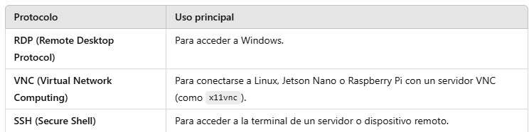
Figura 14. Protocolos de Remmina y su uso principal.
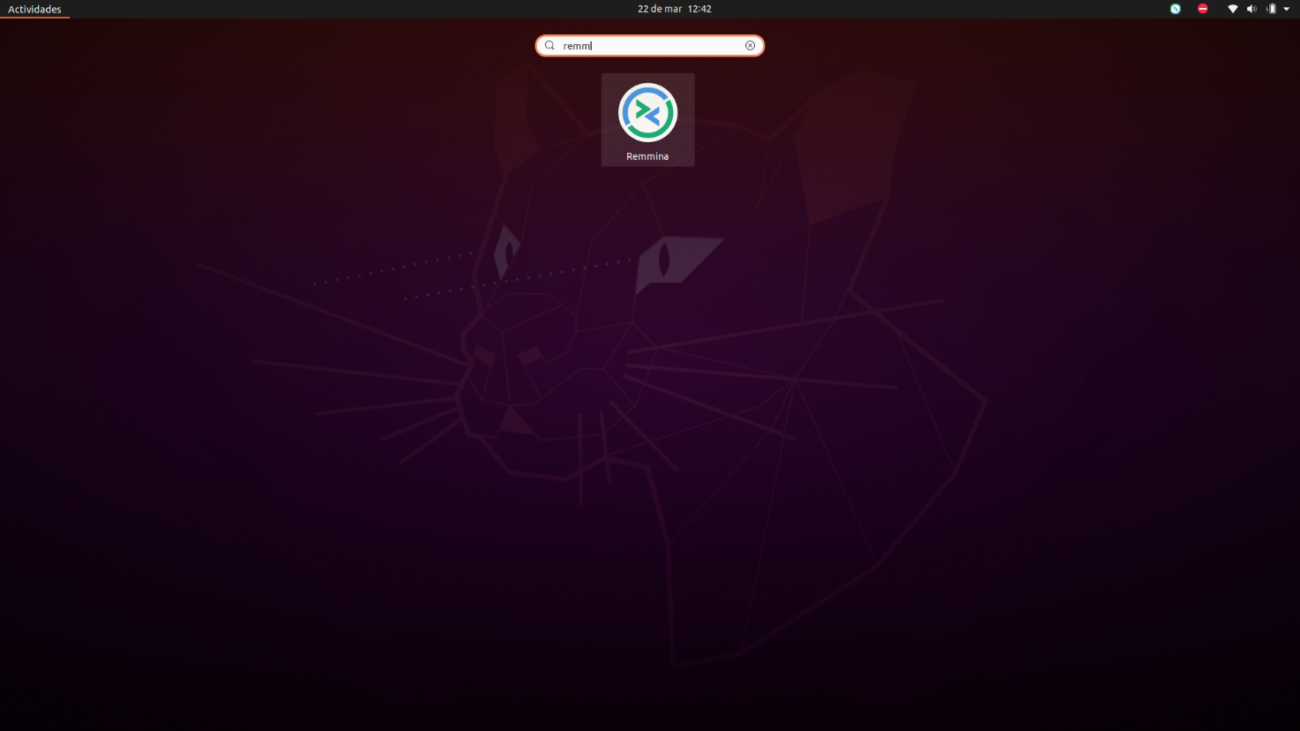
Figura 15. Búsqueda de Remmina en las aplicaciones de Ubuntu.
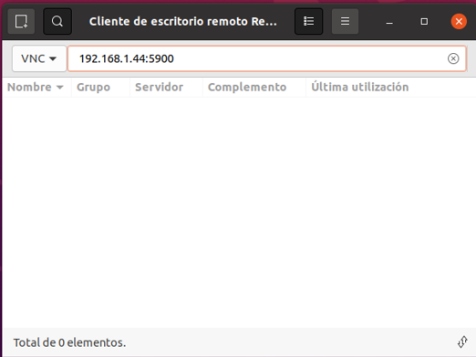
Figura 16. Conexión VNC con Remmina.
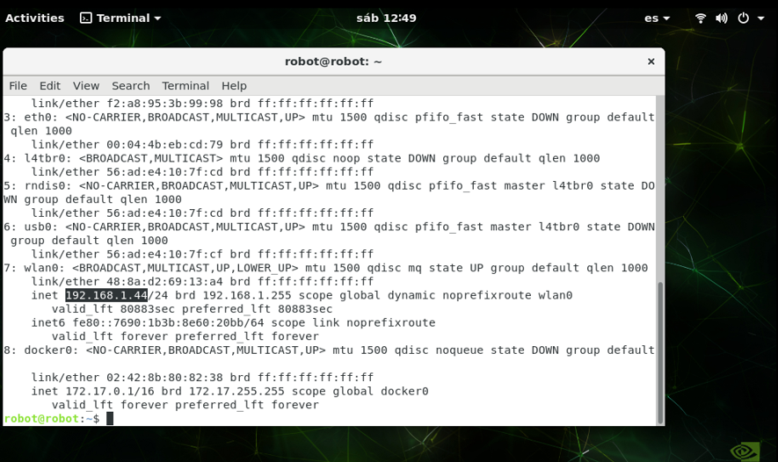
Figura 17. Dirección IP del robot con ip addr.
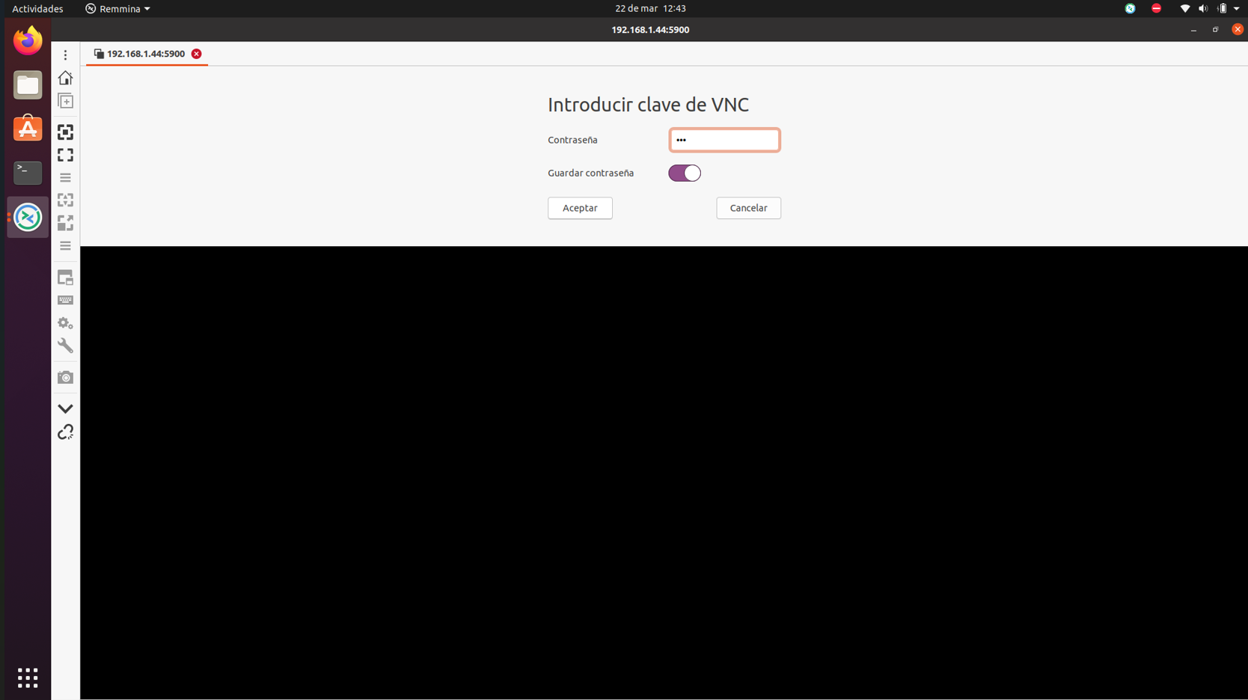
Figura 18. Contraseña de VNC definida en el servicio.
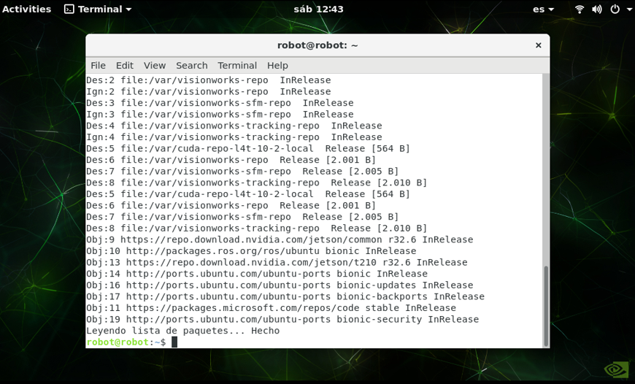
Figura 19. Escritorio del robot por VNC desde Remmina.
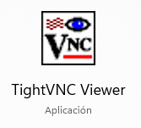
Figura 20. TightVNC Viewer en Windows.
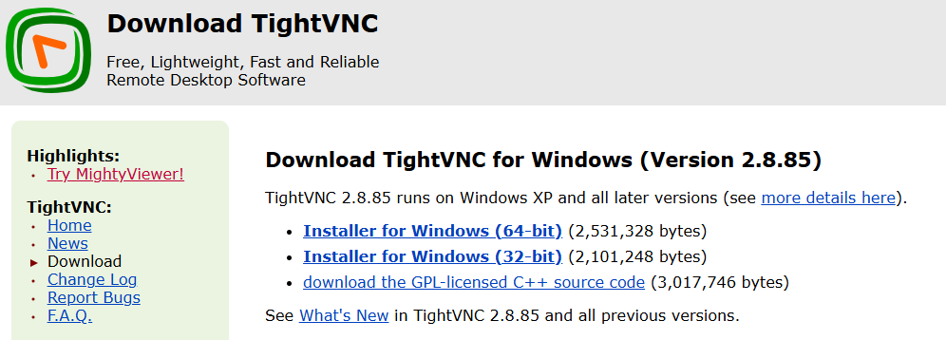
Figura 21. Página de descarga de TightVNC (https://www.tightvnc.com/download.php).
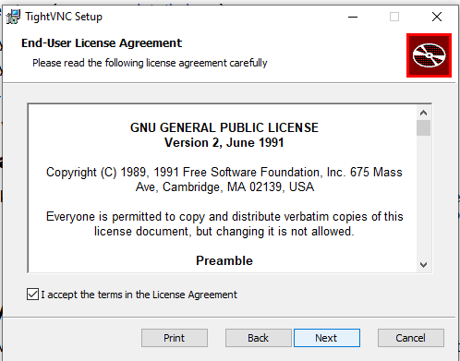
Figura 22. Instalación de TightVNC: aceptar la licencia.
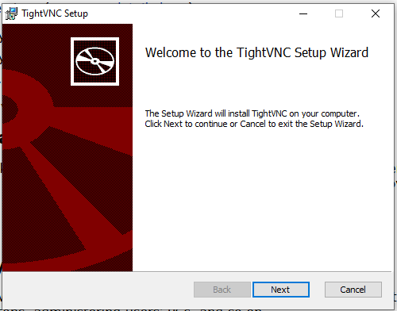
Figura 23. Asistente de instalación de TightVNC.
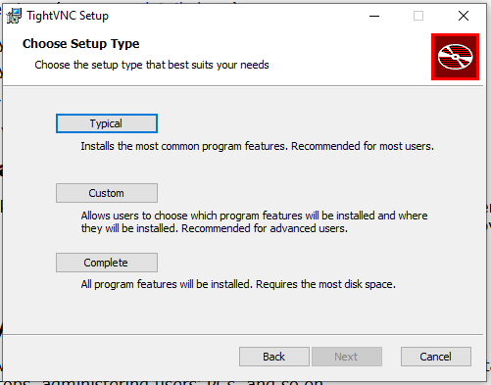
Figura 24. Tipo de instalación: Typical.
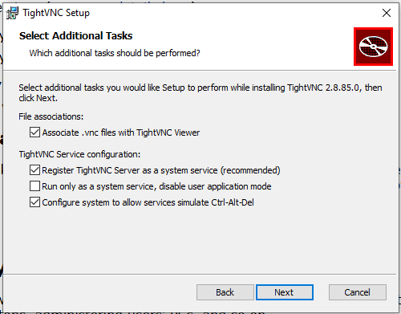
Figura 25. Tareas adicionales de la instalación.
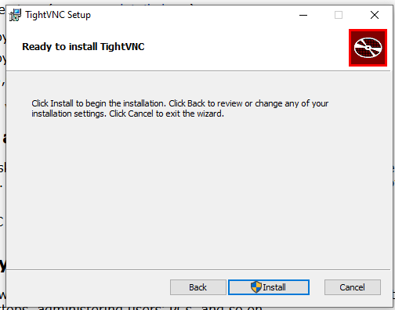
Figura 26. Instalar.
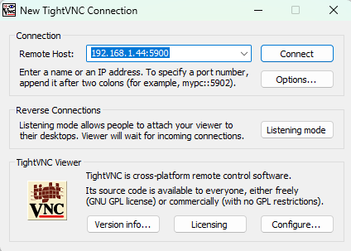
Figura 27. TightVNC Viewer en Windows.
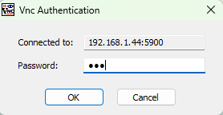
Figura 28. Contraseña de VNC en TightVNC Viewer.
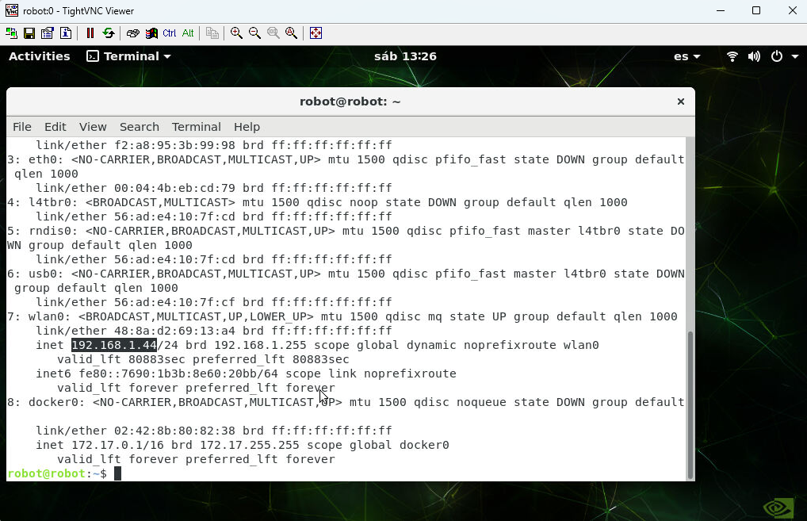
Figura 29. Escritorio remoto del robot en TightVNC Viewer.

REFERENCIAS
[1] K. Runge et al., x11vnc – a VNC server for real X displays. [En línea]. Disponible: https://github.com/LibVNC/x11vnc
[2] GlavSoft LLC, TightVNC Download. [En línea]. Disponible: https://www.tightvnc.com/download.php
[3] systemd project, systemd.service — Service unit configuration. [En línea]. Disponible: https://www.freedesktop.org/software/systemd/man/latest/systemd.service.html
[4] J. R. Cháux Cedeño, Robótica básica – Semana 2: construcción y programación de un robot móvil (documentos de apoyo 8 a 18), SENA, 2022–2025.

